Консультация для родителей. «Во что играют наши дети».

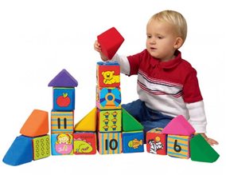
Сегодня мы поговорим о том, во что играют наши дети. Зачем нужна игра ребенку? Какие игры воспитывают и как, а какие игры вредны? Современные дети, те, для кого игра – жизненная необходимость и условие для развития, перестают играть. А те игры, в какие играют дети, стали невеселые, агрессивные. Научить детей играть – значит научить жить. Игра – что может быть интереснее и значимее для ребенка? Это и радость, и познание, и творчество. А.С. Макаренко писал: “Игра имеет в жизни ребенка такое же значение, как у взрослого деятельность, работа, служба. Каков ребенок в игре, таков во многом он будет в работе, когда вырастет. Поэтому воспитание будущего деятеля происходит прежде всего в игре”.
Игровая деятельность является ведущей для дошкольника. Игра – это жизнь ребенка, его существование, источник развития моральных качеств личности, его развитие в целом.
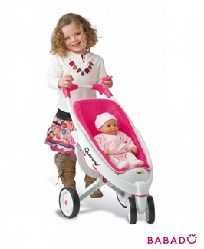
- В игре формируется произвольное поведение, активируются познавательные процессы.
- В игре развивается способность к воображению, образному мышлению. Это происходит потому, что ребенок воссоздает в игре то, что ему интересно, с помощью условных действий.
- В игре ребенок воссоздает действия взрослого и приобретает опыт взаимодействия со сверстниками.
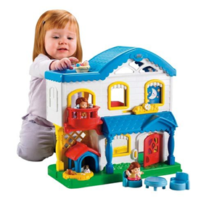
- В игре он учится подчинять свои желания определенным требованиям – это важнейшая предпосылка воспитания воли.
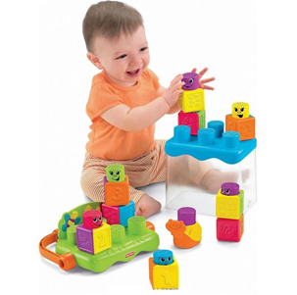
- В игре ребенок развивается духовно. В.А. Сухомлинский считал, что духовная жизнь ребенка полноценна лишь тогда, когда он живет в мире игры, сказки, музыки, фантазии, творчества. Без этого он засушенный цветок.
Игра – школа морали и действий. Можно сколько угодно долго объяснять ребенку “что такое хорошо и что такое плохо”, но лишь сказка и игра способны через эмоциональное переживание, через постановку себя на место другого научить его действовать и поступать в соответствии с нравственными требованиями. Игры при умелой организации взрослых учат многим добродетелям: терпимости к другим, доброте, отзывчивости, взаимовыручке, честности, смирению…
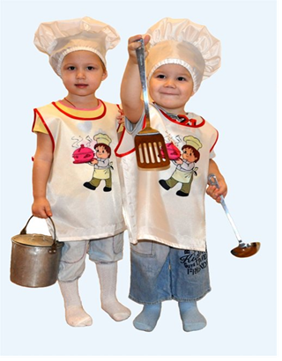
Надо помнить, что игра – ведущая деятельность в детском возрасте, деятельность, определяющая развитие интеллектуальных, физических, и моральных сил ребенка. С помощью игры эффективнее идет обучение и воспитание ребенка. Это и средство диагностики психического состояния, и личностного развития ребенка.
Игры – понятие многогранное. Существуют различные игры. Одни развивают мышление и кругозор детей
( игры на умственную компетентность), другие – ловкость, силу (подвижные игры, игры-эстафеты), третьи – конструкторские навыки (конструктивные игры) и т.д. Все игры индивидуальны и требуют индивидуального подхода.
Одним из важных педагогических условий, способствующих развитию игры маленького ребёнка, является подбор игрушек по возрасту.
Для малыша игрушка – центр игры, материальная опора. Она наталкивает его на тему игры, рождает новые связи, вызывает желание действовать с ней, обогащает чувственный опыт. Но игрушки, которые нравятся взрослым, не всегда оказывают воспитательное значение для детей. Иногда простая коробка из-под обуви ценнее любой заводной игрушки. Коробка может быть прицепом для машины, в которой можно перевозить кубики, солдат, кирпичики, или устроить в коробке коляску для кукол.
Старшие дошкольники ценят игрушки, сделанные руками родителей. Ребятам постоянно необходимо иметь под руками кусочки меха, ткани, картона, проволоки, дерева. Из них дети мастерят недостающие игрушки, перестраивают, дополняют и т.п., что, несомненно, расширяет игровые возможности детей, фантазию, формирует трудовые навыки.
Участие взрослых в играх детей может быть разным. Если ребёнку только что купили игрушку, и он знает, как ей играть, лучше предоставить ему возможность действовать самостоятельно. Но скоро опыт ребёнка истощается. Игрушка становится не интересной. Здесь нужна помощь старших, подсказать новое игровое действие, показать их, предложить дополнительный игровой материал к сложившейся игре. Играя вместе с ребёнком, родителям важно следить за своим планом. Ровный, спокойный, доброжелательный тон равного по игре партнёра вселяет ребёнку уверенность в том, что его понимают, с ним хотят играть.
Ребёнок очень рад минутам, подаренным ему родителями в игре. Общение в игре не бывает бесплодно для малыша. Чем больше выпадает дорогих минут в обществе близких ему людей, тем больше взаимоотношения, общих интересов, любви между ними в дальнейшем.

Спасибо за внимание!


Воспитатель 2 группы М.В. Корзина.

